2018年全国职业院校技能大赛
赛项申报书

赛项名称：金属冶炼与设备检修
赛项类别：常规赛项□ 行业特色赛项■
赛项组别：中职组□ 高职组■
涉及的专业大类/类：能源动力与材料大类
方案设计专家组组长：
手机号码：
方案申报单位（盖章）：全国有色金属职业教育教学指导委员会

方案申报负责人：
方案申报单位联络人：
联络人手机号码：
电子邮箱：
通讯地址：
邮政编码：
申报日期：2017年08月28日
2018年全国职业院校技能大赛
赛项申报方案
一、赛项名称
（一）赛项名称
金属冶炼与设备检修
（二）压题彩照
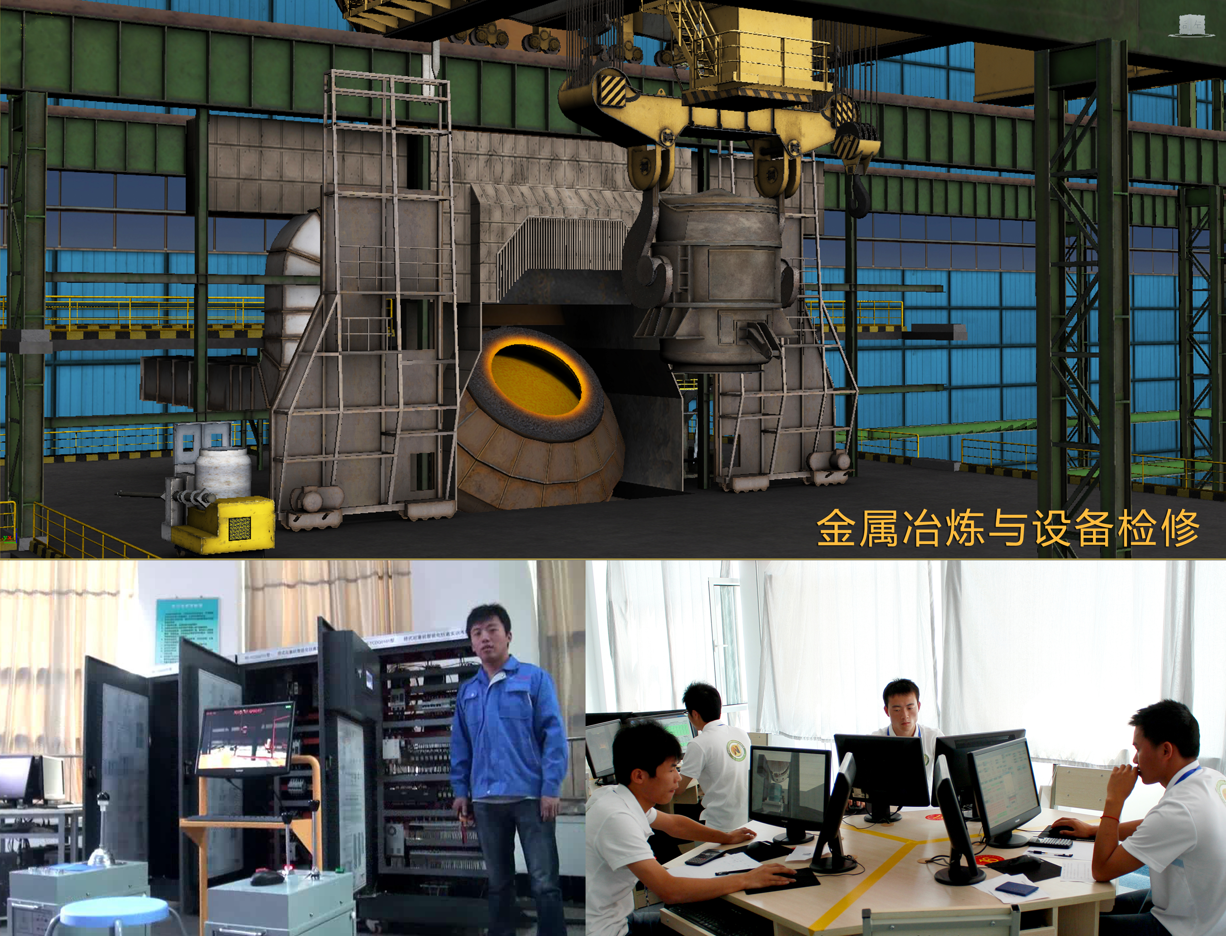

（三）赛项归属产业类型
第二产业、战略性新兴产业----资源循环利用产业之资源化利用
（四）赛项归属专业大类
赛项所属专业大类名称——能源动力与材料大类（53），所属专业类名称——黑色金属材料类（5304）、有色金属材料类（5305），专业名称——黑色冶金技术（530401）、有色冶金技术（530501）。
二、赛项申报专家组
赛项方案设计团队由10人组成，来自行业1人、企业4人，职业院校5人。
三、赛项目的
在“一带一路”、“中国制造2025”等国家战略的提出及深入实施的背景下,我国冶金行业进行供给侧改革，生产自动化程度得到极大提高。企业生产要求岗位操作人员既懂工艺又懂设备。目前，开设冶金相关专业的大多数院校比较重视金属冶炼的工艺技术培养，对设备检修技能关注甚少。从参赛选手的操作技能、职业道德、职业精神、安全环保意识等方面展示职业教育改革成果及师生良好精神面貌等，从而引领职业院校工艺技术与自动化专业建设与课程改革；促进职业院校与行业企业产教融合、校企合作、产业发展；培养具有实践能力、创新能力的高素质技能型人才。
竞赛以金属冶炼生产要求设计内容，以火法冶炼相关岗位高级工职业技能要求为核心技能和核心知识考核点，培养考核选手金属冶炼环节设备检修、物料平衡、热平衡控制、正常冶炼操作、异常工况处理等实际操作能力，提高职业院校学生解决生产实际问题的综合能力。通过金属冶炼与设备检修职业技能竞赛，引导全国高等职业院校黑色金属材料类、有色金属材料类专业人才培养模式改革与专业建设，积极探索冶金及设备检修行业高端技能人才培养的途径和方法。促进冶金及电气自动化类专业高等职业教育发展，加强高端技能型人才培养，提升冶金及电气自动化类专业实践教学水平，为我国冶金行业转型升级、提升金属材料附加值等提供合格技能人才。
四、赛项设计原则
（一）赛项设计遵循公开、公平、公正原则，赛前对赛项内容进行总体介绍，举办时间、地点等信息提前公示，便于参赛队伍充分准备，比赛成绩现场公布。比赛过程全程视频监控，由生产实训操作系统自动生成结果，成绩不受人为因素影响，并接受监督。
竞赛采用公开试题，将竞赛仿真软件提前2个月在大赛平台免费公开，将评价标准融入赛前公布的训练方案中，供参赛院校参考与练习，保证竞赛的公开、公平与公正。
竞赛过程，由非专业技术人员担任加密裁判，参赛院校人员不担任执裁，避免人为因素干扰。从竞赛过程到成绩评判上，避免利益相关方人为影响竞赛成绩，保证竞赛公开、公平、公正。
（二）赛项内容涉及有色、钢铁等多个行业企业单位，已成功举办8届行业级竞赛。赛项涉及的有色冶金技术、黑色冶金技术、电气自动化技术等专业，分别为有色、钢铁行业的单位服务，切实为产教融合服务。
（三）竞赛内容高度对接专业教学内容与人才培养目标。竞赛根据金属冶炼岗位群设计，内容融合金属冶炼过程设备检修、物料平衡、热平衡控制、正常冶炼操作、异常工况处理等实际操作能力，考核选手对相关专业知识和专业技能点的掌握情况。
竞赛将国家培养工匠精神导向与教学改革相结合,检验学生分析问题和解决问题的能力、理论与实践相结合的能力、适应实践需求的应变能力等。
（四）竞赛平台成熟。竞赛生产实训平台技术成熟，已经在八届全国有色金属行业职业院校技能竞赛和多次“金川杯”、“宝钢杯”等职工竞赛中成功应用，取得了显著效果。其中，转炉、阳极炉炼铜部分已获得中国有色金属工业协会2014年科学技术进步二等奖。
五、赛项方案的特色与创新点
（一）本赛项在竞赛内容选择上兼顾金属冶炼与特种设备的应用，采用双选手完成冶炼操作过程，更加贴近产业技能及职业素养。按照冶金类企业从业人员和岗位需求量最大的转炉炼钢、铜冶炼及相关设备检修的工艺技术要求，将冶金生产过程中，行车的运行与转炉冶炼操作有机融合，体现上下工序之间、设备运行与工艺生产之间的紧密配合，达到操检合一的技能训练目的，通过软、硬件仿真将高温、污染、高能耗、高成本、高危险的生产作业岗位引入校内开展竞赛。
（二）填补高职组全国职业院校金属冶炼技能大赛操检合一的空白。参照火法冶炼工、电气维修等高级工职业技能要求，结合职业院校学生学习内容设计竞赛知识点，使学生通过竞赛进行理论与实践的结合；
（三）竞赛理念与世界技能大赛对接，引领中国高职学生的技能水平向世界先进水平进发，竞赛根据金属冶炼岗位群设计，内容融合金属冶炼过程设备检修、物料平衡、热平衡控制、正常冶炼操作、异常工况处理等实际操作能力，考核内容全面，重点突出，培养领域高级技能型人才。
（四）本赛项组织过程聘请了行业企业内有影响力的专家，对竞赛的方案设计、组织、考核项目、评分标准等方面进行多次研讨，力求公平、体现水平。赛项的组织及过程公开透明，赛项所用仿真系统有统一的训练平台、考试平台。赛前公布训练方案和评价标准，供参赛院校参考与练习。裁判不在参赛学校聘任。比赛过程对媒体开放，接受社会监督。成绩评定采用计算机自动评分，所有选手提交后即可看到成绩，裁判与选手当场签字确认，保证了竞赛的公开、公平、公正。
（五）将竞赛资源转化为可借鉴资源，为更多的职业教育和培训服务。
（六）赛项中融入创新元素，让学生在紧张的比赛中勇于创新，结合“大众创新，万众创业”理念，做好“追赶超越”活动的实际内容。
六、竞赛内容简介
“金属冶炼与设备检修”，以学校为组队单位，每校1队，每队3名队员。竞赛内容包括冶炼用专用行车电气排故项目、铜冶炼、氧气顶吹转炉炼钢项目。竞赛过程中三位参赛选手须合作完成三个项目的操作。冶炼时，冶炼操作人员检查行车是否运行正常影响冶炼效率，做出异常情况判断，与检修人员共同完成设备检修、测试。
仿真模拟操作（时间2小时，总分100分）
竞赛考核要点
行车设备电气排故、铜火法冶炼及氧气顶吹转炉炼钢（转炉吹炼40分，阳极炉精炼40分，排故20分）（100分）

Metal smelting and equipment maintenance
"Metal smelting and equipment maintenance" tournament for the three individual events, competition, including driving the electrical troubleshooting project, copper smelting and oxygen blowing the top of the converter steelmaking simulation project. During the competition, the contestants shall complete the operation of the three projects at the same time, and shall have the corresponding professional ethics and spirit, safety and environmental awareness and innovation capacity, 20% of the project of electric crane， and 80% of the melt smelting project.
Simulation simulation operation (time 2 hours, total score of 100 points)
Contest assessment points
electrical troubleshooting, copper smelting smelting driving, oxygen top blowing converter steel driving (electrical troubleshooting 20 points, copper smelting smelting 40 points,converter blowing 40 points) (100 points)
七、竞赛方式(含组队要求、是否邀请境外代表队参赛)
参赛选手必须是2018年高等职业院校在籍学生，年龄不超过23岁。比赛面向黑色金属材料类、有色金属材料类等相关专业，共邀请90名选手，30支代表队，以3人赛项的方式进行比赛，每支参赛队选报3名选手，性别不限，每支参赛队伍可配备2名指导教师。
竞赛采用团体赛制，每支参赛队由3名参赛选手组成，共同完成电气设备排故、铜冶炼、氧气顶吹转炉炼钢3个项目的考核，每队成绩为各项目的总成绩，成绩相同时时间最短者排前。
竞赛不邀请境外代表队。
八、竞赛时间安排与流程
（一）时间安排
比赛的时间为2018年，比赛时间为3天，每一场的比赛时间均为2小时，超时则扣分，每场比赛仿真操作竞赛同时开考设备检修与故障排除20分钟,铜冶炼约110分钟，氧气顶吹转炉炼钢完成两炉约80分钟。各参赛队选手按照竞赛日程安排参加相应竞赛项目的检录、工位号抽取，并完成相关项目的竞赛操作。

日 期 | 时 间 | 内 容
第一天 | 8:00--12:00 | 各参赛队办理报到手续
第一天 | 14:30--15:00 | 熟悉比赛场地（第一批）
第一天 | 15:00--15:30 | 熟悉比赛场地（第二批）
第一天 | 16:00--18:00 | 赛前说明会，抽签仪式
第二天 | 8:00--9:00 | 大赛开幕式
第二天 | 9:00--11:00 | 第一场10组选手正式比赛
第二天 | 14:00--16:00 | 第二场10组选手正式比赛
第三天 | 8:00--10:00 | 赛后总结，公布比赛结果， 赛事点评,闭幕式

- 赛事流程
参赛队报到——组织参赛选手赛前熟悉场地、介绍比赛规程——举办开幕式——正式比赛（期间组织观摩、交流活动）——比赛结束（参赛队上交比赛作品）——专家评委进行评定——举办颁奖仪式、闭幕式。
（三）比赛具体细节
1、参赛选手在竞赛前10分钟，凭竞赛抽签单和身份证进入考场。
2、参赛选手在竞赛前10分钟，到工位检查下列事项：
①计算机、实训台硬件是否完好；
②计算机、实训台软件是否齐全；
③工具是否齐全；
④工位号是否与选手证号一致；
检查无误后，由监考裁判和参赛选手双方签字确认。
3、参赛选手迟到15分钟以上时，将不得入场，按自动弃权处理。
4、参赛选手可按规定携带必备物品，开赛后不得相互借用工具。
5、除规定允许携带的物品外，其他物品一律不得带入赛场。
6、监考裁判发出开始竞赛的时间信号后，参赛选手方可进行操作、仿真等操作。
7、参赛选手要严格按赛会发放的材料和指定的规格进行操作。
8、由于停电等不可抗拒因素影响操作时，参赛选手应及时提出，由裁判长负责处理。
9、竞赛期间，参赛选手可吃饭、休息、饮水、上洗手间，其耗时一律计算在操作时间内。
10、竞赛期间，参赛选手遇有问题应向监考裁判反映，得到监考裁判同意方可暂停竞赛，否则时间照计。
11、竞赛期间，参赛选手应严格按照劳动保护规定穿戴劳保防护用品，并严格遵守安全操作规程，接受裁判员、现场技术服务人员的监督和警示，确保设备及人身安全。
12、竞赛期间，参赛选手应爱护赛场设备，不得人为损坏设备。停止操作时，应关闭软件界面和设备电源。
13、操作完成后，参赛选手应举手示意监考裁判记录技能竞赛实际时间，以备成绩相同时排序需要。
14、操作完毕，参赛选手应将结果交监考裁判检查，经检查清理合格后，由工作人员会同监考裁判、参赛选手在工位内将成绩封号，并在竞赛监考记录表上由监考裁判和参赛选手双方签字确认。
15、监考裁判发出结束竞赛的时间信号后，参赛选手应立即停止操作，依次有序地离开赛场。
16、选手考后离开工位要做到 “工完料尽场地清”，做好安全文明施工工作，对未清理现场的选手在总成绩上减3分。
17、赛场内除指定的监考裁判、工作人员外，包括新闻宣传人员等在内的其他人员须经组委会同意并佩戴相应的标志方可进入。
九、竞赛试题
竞赛采用实际操作考核一种形式，要求学生在指定时间内完成比赛，试题于决赛举行前两个月公开，样题见附件。
竞赛不组织理论考试。
选手实训操作(时间2小时，总分100分)
（一）竞赛考核要点
电气设备排故、铜冶炼及氧气顶吹转炉炼钢，其中排故20分，铜阳极炉精炼40分，转炉吹炼40分100分。
（二）竞赛程序
选手按照竞赛号抽签确定工位，按指定位置就位，待开始指令发出后方可进行仿真操作。
（三）竞赛内容
铜、钢水冶炼，从加料到成品出炉，都需要行车吊装，在实际生产中，经常遇到因为行车出现故障，造成生产中断的问题，为此，在本次大赛中加入行车故障排除训练，培养操检合一的作业习惯。
要点 | 内容 | 操作程序
1.  设备检修 | 行车电气排故 | 2.1安全操作知识  2.2工业桥门式起重机操作  2.3桥门式起重机电气线路故障诊断与排除
2.  铜火法冶炼 | 卧式转炉吹炼 | 1.1安全操作知识  1.2过程控制  1.3异常工况的控制  1.4终点成分和结果
2.  铜火法冶炼 | 阳极炉精炼 | 1.5安全操作知识  1.6过程控制  1.7异常工况的控制  1.8终点成分和结果
3.  转炉炼钢 | 氧气顶吹转炉冶炼一炉钢 | 3.1安全操作知识  3.2过程控制  3.3异常工况的处置  3.4操作步骤错误  3.5终点成分和温度  3.6脱氧合金化  3.7成本核算、生产效率
十、评分标准制订原则、评分方法、评分细则
（一）评分标准制订原则
1.以企业生产标准为依据，以安全、环保、经济效益为评价标准。
2.参照职工竞赛评分标准，适当根据学生学习水平，降低评分要求，并在竞赛方案中公布评分细则作为练习标准。
（二） 评分方法
竞赛采用计算机自动评分方式。参赛队（选手）登录答题系统，核实团队或个人信息后限时答题，竞赛结束前保存成果并提交；答题系统自动判分，显示成绩；裁判长实时汇总各参赛队（选手）的成绩，并由裁判长、监督人员和仲裁人员签字确认后公布。
（三） 评分细则
要点 | 内容 | 操作程序 | 评分标准（分）
1.电气故障排除 | 行车电气排故 | 分值占比 | 30%
1.电气故障排除 | 行车电气排故 | 1.1安全操作知识  1.2工业桥门式起重机操作  1.3桥门式起重机电气线路故障诊断与排除 | 1.综合，10  2.操作，10  3.故障诊断与排除，10
2铜冶炼 | 阳极炉精炼 | 分值占比 | 35%
2铜冶炼 | 阳极炉精炼 | 2.1安全操作知识  2.2过程控制  2.3异常工况的控制  2.4终点成分和结果 | 1.系统检查，3  2.综合，7  3.各期透气砖角度，4  4.氧化还原终点温度，4  5.加料倒渣时炉门、挡门操作，4  6.充粉、送粉过程阀门的控制，5  7.氧化还原参数设定，5  8.浇铸，3
3.  转炉炼钢与设备检修 | 氧气顶吹转炉冶炼一炉钢 | 分值占比 | 35%
3.  转炉炼钢与设备检修 | 氧气顶吹转炉冶炼一炉钢 | 3.1安全操作知识  3.2过程控制  3.3异常工况的处置  3.4操作步骤错误  3.5终点成分和温度  3.6脱氧合金化  3.7成本核算、生产效率 | 3.1安全操作知识，4  3.2过程控制，15  3.3异常工况的处置，7  3.4操作步骤错误，15  3.5终点成分和温度，7  3.6脱氧合金化，7  3.7成本核算、生产效率，15
十一、奖项设置
（一）参赛选手奖励
1.各赛项设参赛团体一、二、三等奖。以赛项实际参赛团体总数为基数，一、二、三等奖获奖比例分别为10%、20%、30%（小数点后四舍五入）。
2. 一、二、三等奖获奖选手，可直接晋升相应职业高级工（国家职业资格三级），选手毕业后连续从事本职业工作两年，可直接申报晋升相应职业技师（国家职业资格二级）。
选手在竞赛结束当天，可参加相应工种职业技能鉴定理论考试（火法冶炼工/维修电工高级工），竞赛项目成绩、理论考试成绩均合格者可直接晋升相应职业高级工。
（二）指导教师奖励
赛项获得一等奖参赛团体的指导教师获“优秀指导教师奖”。
十二、技术规范
《冶金行业职业技能鉴定标准—转炉炼钢工》
《有色金属行业职业技能鉴定标准—火法冶炼工》
《高职专业教学要求—有色冶金技术》
《高职专业教学要求—黑色冶金技术》
《供配电系统设计规范GB50052-95》
《低压配电设计规范GB50053-94》
十三、建议使用的比赛器材、技术平台和场地要求
金属冶炼行业中，除了冶炼本身，行车技术也是冶炼的重要组成部分，加入和倒出贯穿冶炼过程全部，为了最大限度模拟仿真现场生产实际，本次大赛加入竞赛内容采用仿真实训软件与设备电气排故装置，要求仿真操作实训室有至少20台计算机,能满足10队选手（2台/组）同时竞赛，设备电气排故装置10套（一套备用）。计算机采用联想H350，i5-4460四核CPU，GT720独立显卡，4G内存，23寸LED显示器，500G硬盘，具有良好的可靠性、通用性和兼容性。
十四、安全保障
竞赛将严格按照《2016年全国职业院校技能大赛安全管理规定》的有关要求，明确所需的安全保障措施，本赛项无特殊安全要求。
（一）安全保障组织机构
1.赛项应成立安全管理机构负责本赛项筹备和比赛期间的各项安全工作，赛项执委会主任为第一责任人；
2.指定一名执委会副主任负责赛场安全。赛项执委会在赛前一周会同当地消防部门、质量监督部门检查赛场消防设施和比赛设备安全性能，并按消防、质监部门意见整改。赛前两天，执委会主任会同赛项专家组对赛场进行验收；
3.指定一名执委会副主任负责住宿与饮食安全。执委会会同当地公安部门，食品卫生部门，检查并验收驻地的安全设施和饮食卫生，保证选手的住宿安全和饮食安全；
4.各省、自治区、直辖市和计划单列市在组织参赛队时，须为参赛选手购买大赛期间的人身意外伤害保险。领队为参赛队交通安全责任人，负责选手从学校出发到结束比赛回到学校整个期间的人身、交通、饮食安全。
（二）选手安全要求
1.进入赛场，必须穿符合安全要求的服装。不得穿背心、短裤和拖鞋进入竞赛场地；
2.严格遵守操作规程，不得擅自开启电源，不得随意重启计算机，以免影响竞赛正常进行；
3.参赛人员应爱护竞赛场所的仪器设备，操作设备时应按规定的操作程序谨慎操作，不得触动非竞赛用仪器设备。操作中若违反安全操作规定导致发生较严重的安全事故，将立即取消竞赛资格；
4.竞赛结束时，参赛选手必须整理工作现场，示意裁判或赛场工作人员确认验收后，方可离开赛场。
（三）安保工作要求
1.指挥员在发生突发事件时要掌握信息，统一布置工作，其他人员不得干扰；
2.发生突发事件时，全体安全保卫人员必须服从命令、听众指挥，以大局为重，不得顶撞、拖延或临时逃脱；
3.突发事件发生时，全体安全保卫人员要坚守岗位、尽职尽责，在未接到撤岗指令之前，不得离开岗位；
4.发现安全隐患或突发事件时，现场人员应立即向保卫组汇报，保卫组接报后要火速到达案发现场，指挥并配合公安干警及安全保卫人员搞好抢救工作；
5.视突发事件的具体情况，分别向上级主管部门和相关部门报告，并立即启动《赛区安全保卫突发事件处理预案》；
6.发生火警和恶性事件时，现场人员可主动向公安机关报警并向领导汇报，立即组织抢救，以免贻误战机；启用消防应急广播，通知疏散路线，稳定人心，避免踩踏伤人；
7.安全出口执勤人员，接到指令后立即打开出口门，疏导参赛人员有序撤离现场。
（四）裁判安全要求
1.参赛选手有故意损坏设备或故意伤害他人或自己的行为时，赛场裁判应立即制止，报告首席裁判，经首席裁判报执委会并经执委会同意后终止该参赛选手比赛资格；
2.裁判在执裁过程中如发现选手操作存在安全隐患时应及时制止或采取切断电源等紧急补救措施；
3.裁判在执裁过程中发现其他安全隐患应立即通知首席裁判并上报执委会，由执委会采取紧急补救措施。
（五）赛场文明
1.进入赛场人员要严格服从赛场工作人员的指挥，遵守赛场秩序，服从赛场工作人员的引导和安排。观摩人员要按指定区域观摩，切忌越过设置的警戒线；
2.在赛场观摩比赛时。请不要大声喧哗，不要拥挤推搡，以免影响比赛正常进行；
3.赛场内严禁吸烟，严禁携带易燃易爆物品入场；
4.进入赛区的人员请爱护现场各类物品，爱护公共环境，不随意张贴个人资料；
5.遇到问题和意外事件时，请及时向现场工作人员寻求帮助；
6.发生火灾或突发事件时，要服从赛场服务人员指挥，有序撤离现场，避免慌乱，踩踏伤人；
7.遇到紧急情况发生拥挤时，应保持镇静，在相对安全地点作短暂停留。人群拥挤时，要双手抱住胸口，防止内脏被挤压受伤。在人群中不小心跌到时，应立即收缩身体、抱紧头，尽量减少伤害；
8.如遇特殊情况，则服从大赛统一指挥；
9.设置突发事件应急疏散示意图。
（六）应急处理预案
比赛期间发生意外事故时，发现者应第一时间报告赛项执委会，同时采取措施，避免事态扩大。赛项执委会应立即启动预案予以解决并向赛区执委会报告。出现重大安全问题的赛项可以停赛，是否停赛由赛区组委会决定。事后，赛区执委会应向大赛执委会报告详细情况。
十五、经费预算方案
（一）经费来源预算
本次竞赛经费由全国有色金属职业教育教学指导委员会和承办院校自筹。
（二）费用开支预算
项 目 | 费 用（单位：万元）
组委会场地准备 | 5
召开竞赛筹备会会务费 | 10
竞赛组织办公费 | 5
专家考评劳务费 | 5
其他开支 | 5
共 计 | 30

十六、比赛组织与管理
组织单位：全国有色金属职业教育教学指导委员会
协办单位：有色金属工业人才中心
有色金属行业职业技能鉴定指导中心
（一）组织机构与职能分工
1.组织机构：在全国职业院校技能大赛组委会与执委会的指导下，在赛区组委会与执委会的领导下，由全国有色金属行业职业教育教学指导委员会牵头成立2017年全国职业院校技能大赛金属冶炼赛项执行委员会，下设本赛项专家组、裁判组、仲裁组、赛项承办院校工作机构。并设立赛项筹组领导小组，由全国有色金属行业职业教育教学指导委员会主任为组长，承办校院长为副组长，负责本赛项的筹组工作任务。
2.职能分工
（1）赛项执行委员会
全面负责本赛项的筹备与实施工作，接受大赛执委会领导，接受赛项所在分赛区执委会的协调和指导。赛项执委会的主要职责包括：领导、协调赛项专家组和赛项承办院校开展本赛项的组织工作，管理赛项经费，选荐赛项专家组人员及赛项裁判与仲裁人员等。
（2）赛项专家组
赛项专家组在赛项执委会领导下开展工作，负责本赛项技术文件编撰、赛题设计、赛场设计、设备拟定、赛事咨询、技术评点、赛事成果转化、赛项裁判人员培训、赛项说明会组织等竞赛技术工作；同时负责赛项展示体验及宣传方案设计。
（3）赛项裁判组
赛项裁判组在赛项执委会领导下开展工作，负责本赛项赛前检查及赛场鉴定、进行现场执裁、评审比赛结果等竞赛技术工作。
（4）赛项仲裁组
赛项仲裁组在赛项执委会领导下开展工作，负责本赛项参赛队申诉及仲裁工作。
（5）赛项承办院校
全国职业院校技能大赛各赛项承办院校在赛项执委会领导下，负责承办赛项的具体保障实施工作，主要职责包括：按照赛项技术方案要求落实比赛场地及基础设施，赛项宣传，组织开展各项赛期活动，参赛人员接待，比赛过程文件存档等工作，赛务人员及服务志愿者的组织，赛场秩序维持及安全保障，赛后搜集整理大赛影像文字资料上报大赛执委会等。赛项承办院校按照赛项预算执行各项支出。承办院校人员不得参与所承办赛项的赛题设计和裁判工作。
（二）赛项设备与设施管理
1.竞赛主要设备与主要软件的选定
（1）竞赛用主要设备与主要软件，由赛项专家组根据大赛“赛项申报与遴选办法”确定的结果、赛项竞赛规程，由赛项专家组确定方案，报全国职业院校技能大赛执委会办公室批准后，通过公开竞争等方式确定。
（2）根据行业特点，选择相对先进、通用性强、社会保有量高的设备与软件。
2.赛项保障
（1）建立完善的赛项保障组织管理机制，做到各竞赛单元均有专人负责指挥和协调，确保大赛有序进行。
（2）设置生活保障组，为竞赛选手与裁判提供相应的生活服务和后勤保障。
（3）设置技术保障组，为竞赛设备、软件与竞赛设施提供保养、维修等服务，保障设备的完好性和正常使用，保障设备配件与操作工具的及时供应。
（4）设置医疗保障服务站，提供可能发生的急救、伤口处理等应急服务。
（5）设置外围安保组，对赛场核心区域的外围进行警戒与引导服务。
3.赛场建设与监督
（1）制定详细的赛场建设方案和建设进度表，并遵照执行。
（2）赛项专家组根据已制定的建设方案和进度进行检查，确保在比赛前建设完成。
（3）在正式比赛前一周，赛项专家组会同承办方对赛场建设结果进行验收与查漏。
（4）赛场设备、设施、环境进行赛前测试和试运行，确保赛项设备设施完好完善。
（5）赛场验收：正式比赛前，专家组会同承办方应根据建设方案对赛场进行验收。并在验收报告上签字确认。经验收后的赛场应禁止无关人员出入。
4.竞赛过程中的设备与软件管理
竞赛过程中的设备、软件等按照竞赛规程交由裁判组管理，裁判组应按照竞赛规程做好设备、软件及突发事件的记录。
（三）赛项监督与仲裁管理
1.赛项监督
（1）监督组人员组成：监督组成员由大赛执委会在开赛前一周在全国职业院校技能大赛赛项监督员库随机抽取，经本人确认，大赛执委会聘任。各赛项监督组设组长1人，成员1-2人。监督组在大赛执委会领导下开展工作，并对大赛执委会负责。
（2）监督组职责
1） 在大赛执委会领导下，负责对赛项执委会的竞赛筹备与组织工作实施全程现场监督。监督组实行组长负责制。
2）监督组的监督内容包括赛项竞赛场地和设施的部署、选手抽签、裁判培训、竞赛组织、成绩评判及汇总、成绩发布、申诉仲裁、成绩复核等。
3）监督组对竞赛过程中明显违规现象，应及时向竞赛组织方提出改正建议，同时采取必要技术手段，留取监督的过程资料。赛事结束后，向全国大赛执委会提报监督工作报告。
4）监督组不参与具体的赛事组织活动。
2.赛项仲裁
（1）仲裁组人员组成：大赛执委会根据赛区的具体情况，遵循回避原则，在仲裁员库中遴选相应仲裁人员，经本人确认、大赛执委会聘任，组成赛项仲裁工作组。工作组人数为奇数，成员一般不超过3人，设组长1人。赛项仲裁工作组在赛项执委会领导下开展工作，并对赛项执委会负责。
（2）仲裁组职责
1）熟悉本赛项的竞赛规程和规则。
2） 掌握本赛项的竞赛进展情况。
3）受理各参赛队的书面申诉。
4）对受理的申诉深入调查，做出客观、公正的集体仲裁。
（3）申诉与仲裁的程序
本赛项在比赛过程中若出现有失公正或有关人员违规等现象，代表队领队可在比赛结束后2小时之内向仲裁组提出申诉。大赛采取两级仲裁机制。赛项设仲裁工作组，赛区设仲裁委员会。大赛执委会办公室选派人员参加赛区仲裁委员会工作。赛项仲裁工作组在接到申诉后的2小时内组织复议，并及时反馈复议结果。申诉方对复议结果仍有异议，可由省（市）领队向赛区仲裁委员会提出申诉。赛区仲裁委员会的仲裁结果为最终结果。
十七、教学资源转化建设方案
大赛成果包括赛项成果、专业知识展示资料、企业参展资料、企业基本信息、参赛院校基本信息等五个方面，充分利用职业技能大赛的展示交流平台，整理编辑竞赛成果，经过加工与开发，转化为教学资源，服务教学，成果共享。转化后的教学资源分类汇编成册，电子版汇总上传到教学资源库共享平台，实现资源开放。
（一）赛项成果资料转化
赛项成果资料包括文本资料和视频资料。比赛内容、比赛流程、技术纲要、评分标准等文字性资料，该类资料经编辑汇编成册，转化为用于教学实习实训的《实训任务书与指导书》一套。比赛全程录像资料经过编辑处理，作为用于教学的典型视频案例。
（二）专业知识展示资料转化
比赛中涉及到的专业知识，如行业新知识、新成果、新技术等，整理汇编成册。
（三）企业参展资料转化
企业参展的资料是代表企业优秀成果的精品，包括新技术、新产品，经收集整理，制作一套《参展企业成果汇编》，丰富教学资源。
（四）企业基本信息转化
参展企业大多是本专业求之不得的校企合作对象，积极获取企业基本信息，完善与企业的沟通渠道，在大赛期间与企业密切洽谈，建立初步的合作关系，为下一步深化校企校企打好基础，共建校外实习实训基地、共建学生就业基地。整理一套《参展企业基本信息》资料。
（五）参赛院校基本信息转化
各参赛队都是经过严格筛选的优胜者，是全国同类专业的优秀代表。利用大赛的机会，加强参赛院校同类专业的联系，共同提高共同发展。制定参赛院校专业基本信息表格，请各个参赛队填写，了解各院校本专业的开设情况，建立《参赛院校基本信息》1套，为今后合作发展奠定基础。
十八、筹备工作进度时间表
2017年6月-8月，竞赛方案设计期，组建专家组，召开竞赛技术文件研讨会。
2017年9月-2018年1月，竞赛方案征求意见期，征集承办、协办单位，成立竞赛筹备工作组。
2018年1月-4月，竞赛方案修订期。
2018年4月，各省市预赛选拔期，召开裁判员会，公开理论素养试题库。
2018年5月上旬，决赛。
十九、裁判人员建议
工作人员主要由承办单位的教师组成。裁判人员主要由高等本科院校的教授、冶金技术行业、企业专家组成。裁判人员应具有技师以上冶炼职业资格或中级以上专业技术职务，熟悉赛项专业知识和操作技能；具有丰富的考评工作经验，能够独立进行评判和评价工作，具有一定的组织管理能力。按30支参赛队测算，专业裁判8人即可满足竞赛需要。
序号 | 专业技术方向 | 知识能力要求 | 专业技术职称  （职业资格等级） | 人数
1 | 有色重金属冶炼 | 熟悉铜冶炼 | 高级工程师/技师 | 2
2 | 钢铁冶炼 | 熟悉钢铁冶炼 | 高级工程师/技师 | 2
3 | 加密裁判 | 熟悉竞赛相关工作 | 中级以上职称 | 2
4 | 电气自动化 | 熟悉行车竞赛相关工作 | 高级工程师 | 2
裁判总人数 | 8

二十、其他
1．联络员信息
申报单位专职联络人员：
联系方式： 邮箱：
2．赛项申报方案，在申报过程中，将进一步听取行业、企业、各相关院校专业的意见，并不断完善。
3．在评审过程中，将根据评审专家、相关院校意见，不断修改完善，使赛项设计更加科学合理。

样题：
炼铜考核

1.考核题目
用户单击界面中的计划查看按钮时，会弹出对话框显示当前执行的计划内容，如下图所示：
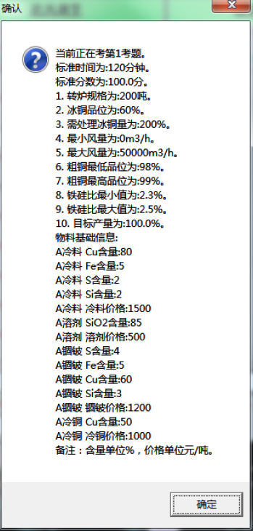

2.考核过程
- 系统检查
选中检查的项目，点【确定】按钮，进行检查结果提交。
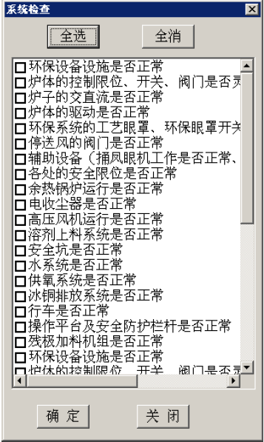
- 调整风氧量
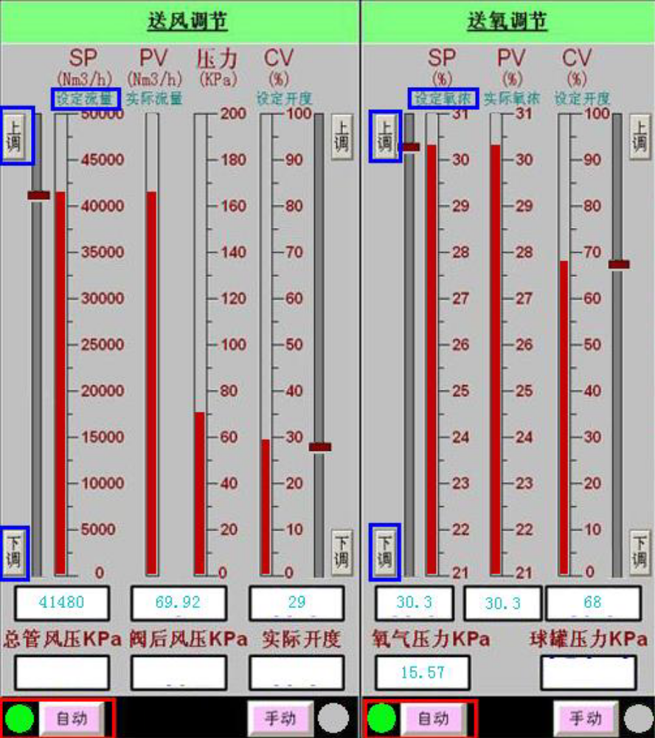
- 加入溶剂操作
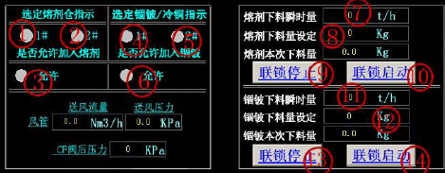
- 本体监控
炉东集烟阀、炉西集烟阀、炉前集烟阀、回转钟罩、活动烟罩、出口钟罩的控制。
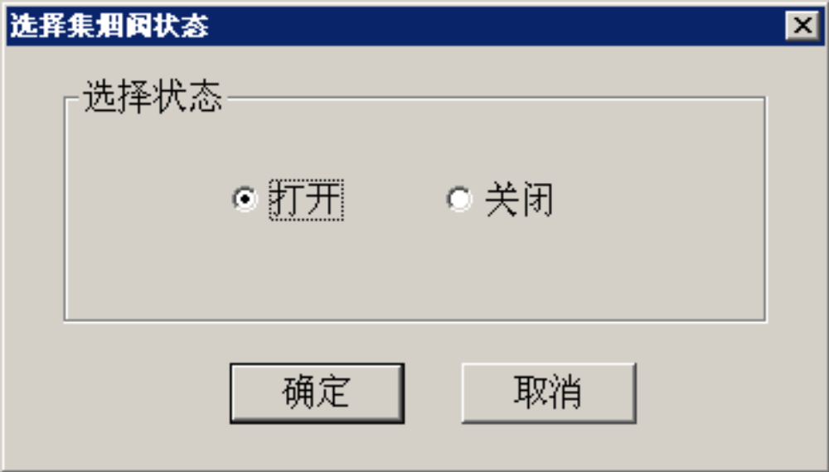

- 现场操作
考生可以查看或设置界面内显示的参数，可以查看相关虚拟现实场景，并且使用相关的按钮调节对其进行控制。
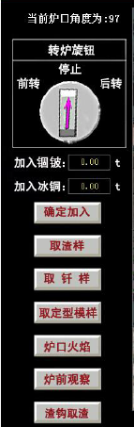
- 考核提交
完成所有操作后考核提交，提交后会弹出最终的操作结果供考生查看。
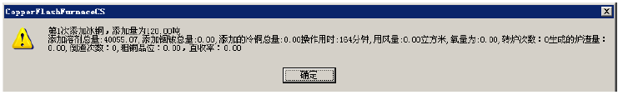

3.成绩查询
选择相应的模块、日期 、学号，查询报表，点击下方的显示按钮，最终的考核结果会以报表的形式展示出来。包括详细的操作记录、评分记录、各种模型曲线等。
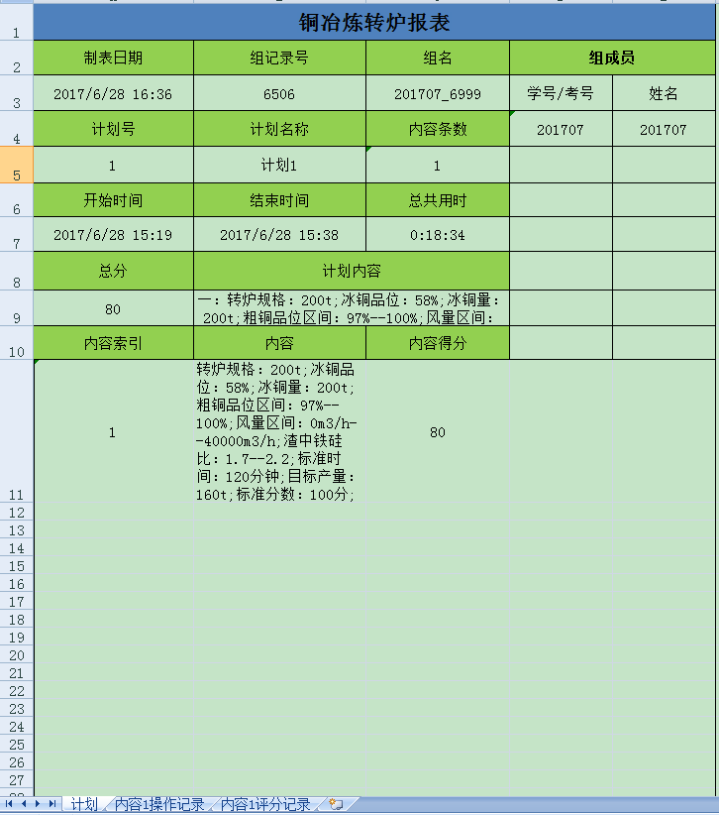

炼钢考核

1.考核题目
用户单击界面中的计划查看按钮时，会弹出对话框显示当前执行的计划内容，如下图所示：
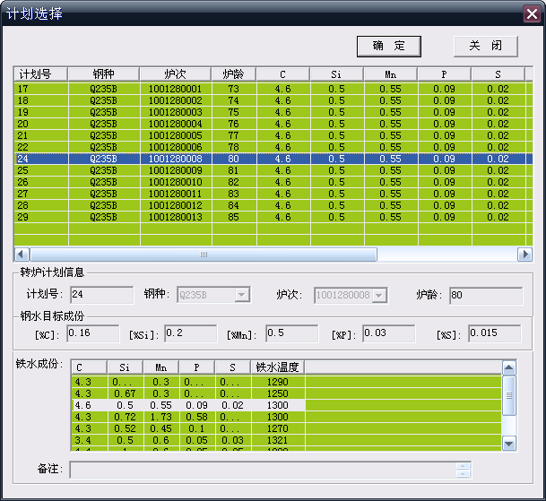

2.考核过程
进入系统后，大部分操作是在如下图所示的主界面完成的。
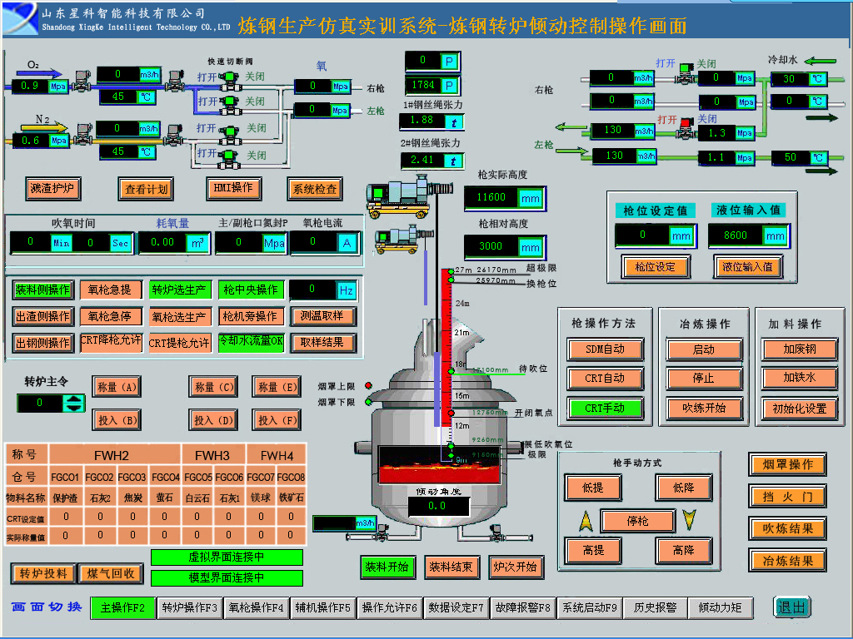

- 系统检查
选中检查的项目，点【确定】按钮，进行检查结果提交。
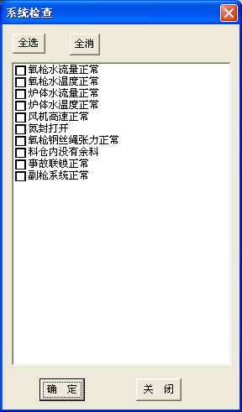
- 初始化设置
按照给定的原料设定参数
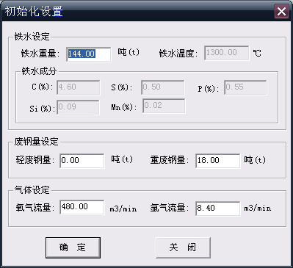
- 枪位操作、装料操作

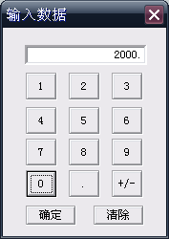
- 加料
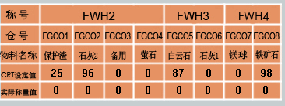
- 考核提交
完成所有操作后考核提交，提交后会弹出最终的操作结果供考生查看。
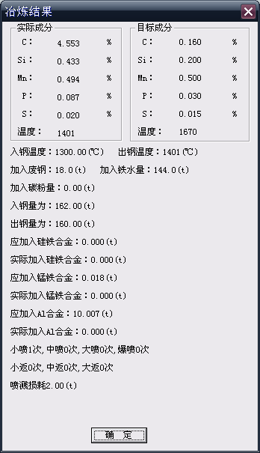

3.成绩查询
选择相应的模块、日期 、学号，查询报表，点击下方的显示按钮，最终的考核结果会以报表的形式展示出来。包括详细的操作记录、评分记录、各种模型曲线等。
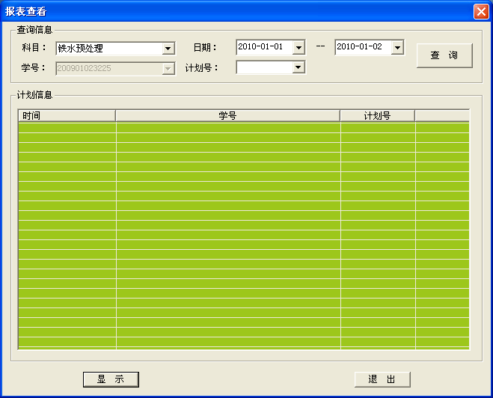

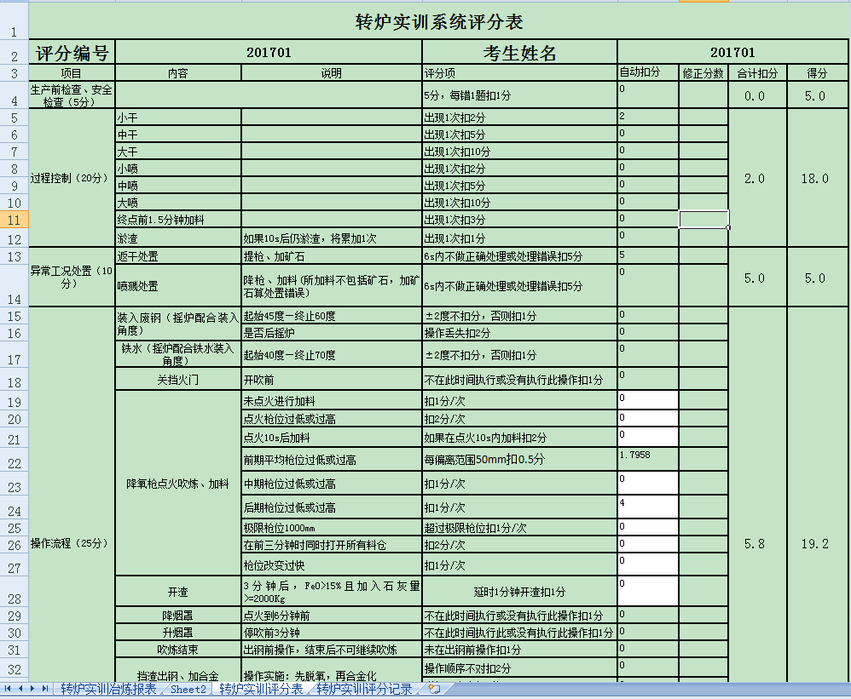

电气设备检修考核

请按要求在30分钟内完成以下工作任务：
一、本项成绩按60分制计，在“天车电气模拟仿真系统”上排除2处电气故障，由选手通过操作、检测，找到并解除故障点。
- 按“天车电气模拟仿真系统说明书”，熟悉大赛操作平台，根据说明书在触摸屏上操作输入故障点，并调试该电气控制系统达到控制要求。

三、参考仿真系统电气原理图，排除天车电气控制电路板上所设置的故障，使该电路能正常工作，同时完成维修工作票。

请注意下列事项：
一、在完成工作任务的全过程中，严格遵守电气安装和电气维修的安全操作规程。
二、电气安装中，低压电器安装按《电气装置安装工程低压电器施工及验收规范（GB50254-96）》验收。
三、不得擅自更改设备已有器件位置和线路，若现场设备安装调试有疑问，须经设计人员（赛场评委）同意后方可修改。
四、所编PLC程序保存到计算机的D盘文件夹中，文件夹名称以工位号命名，选手需按指定路径将程序存盘。

- 工业企业桥门式起重机电气排故竞赛时间：
时间为30分钟，终止时间为35分钟（30分钟和35分钟时系统会提醒示意）。该项目不加时间提前分；若超过30分钟，每超过15秒钟扣1分，不足15秒钟不扣。
- 竞赛内容的组成与比重：
本项成绩按60分制计，在“天车电气模拟仿真系统”上排除2处电气故障（各占30分），由选手通过操作、检测，找到并解除故障点。
- 成绩评分与产生方法：
(1)-(4)项采用机考评分，(5)、(6)项采用现场评分。
（1）排除故障过程中，每个故障有三次机会，检测次数不限；在触摸屏上点击输入故障点后，并进行试车，第一次试车成功得30分；第二次成功得20分；第三次成功得10分。
（2）若第一个故障不能排除，选手也可自主选择放弃，点击显示器上界面中的“跳过”按钮，继续排查第二个故障，排故过程计时连续。
（3）检测故障所用工器具由主办方提供，即“福禄克106掌上数字万用表”一件，选手自备工器具一律不能带入赛场。不可带电检查，违者每次扣5分。
（4）每次试车前须鸣铃，不鸣铃扣2分。
（5）在竞赛时段，参赛选手有不服从裁判及监考、扰乱赛场秩序等行为情节严重的，取消参赛队评奖资格。有作弊行为的，取消参赛队评奖资格。裁判宣布竞赛时间到，选手仍强行操作的，取消参赛队奖项评比资格。
（6）选手有下列情形，采用现场评分形式，从比赛成绩中扣分：
①违反比赛规定,提前进行操作或比赛终止仍继续操作的,由现场裁判员负责记录，并酌情扣1-3分。
②在竞赛过程中，违反赛场纪律，由裁判员现场记录参赛选手违纪情节，依据情节扣1-3分。
③在完成竞赛任务的过程中违反操作规程或因操作不当，造成设备损坏或影响其他选手比赛的，扣5-10分；因操作不当导致人身或设备安全事故，扣10-15分，情况严重者报竞赛执委会批准，由裁判长宣布终止该选手的比赛，竞赛成绩以0分计算。
④损坏赛场提供的设备、浪费材料、污染赛场环境、工具遗忘在赛场等不符合职业规范的行为，视情节扣3-5分。
⑤在完成竞赛任务后，出现电路短路故障扣5分。
⑥损坏赛场提供的设备，污染赛场环境等不符合职业规范的行为，视情节扣5分。

